REGULAMENTO
Curso de Atualização para Multiplicadores do Programa HCB na Escola – Hospital de Câncer de Barretos- edição 2019

Diretoria de Ensino Região de Piracicaba
2019

I – Nome do curso
Curso de Atualização para Multiplicadores do Programa HCB na Escola – Hospital de Câncer de Barretos – edição 2019

II – Apresentação: breve descrição do curso
A parceria estabelecida pela Diretoria de Ensino Região de Piracicaba com o Hospital de Câncer de Barretos e Fundação Ilumina de Prevenção e Diagnóstico precoce e tratamento do câncer ( Piracicaba) visa a formação continuada através de estudos e reflexões de metodologias de promoção e prevenção em Educação em Saúde que alcance segmentos do Ensino Fundamental Anos Finais e Ensino Médio em todas as áreas do conhecimento conforme as necessidades de atualização dos educadores de como desenvolver aulas interessantes . O HCB na Escola é um programa de Educação em Saúde que surge com o intuito de englobar todos os projetos de educação em saúde e prevenção que estão relacionados aos ambientes escolares.

III – Justificativa
A propósito da implantação do Hospital Ilumina de Prevenção e Diagnóstico precoce e tratamento do câncer no Município de Piracicaba , o HCB na Escola é um programa de Educação em Saúde que visa mobilizar todos os projetos de educação em saúde e prevenção em câncer do Hospital de Câncer de Barretos em parceria com o Hospital Ilumina de Prevenção e Diagnóstico precoce e tratamento do câncer no município de Piracicaba e Diretoria de Ensino Região de Piracicaba através do Núcleo Pedagógico com o Centro Multi - Institucional de Estudos , Educação e Pesquisa para a implementação de projetos em Educação em Saúde de todas as áreas do conhecimento em ambientes escolares. O modelo de formação dos professores (EAD), de acordo com esse novo referencial, pressupõe continuidade, visão de processo, não buscando um produto completamente acabado e pronto, mas sim a possibilidade de abertura de um diálogo onde o foco está no avançar em estratégias de prevenção visando intervenções significativas em sala de aula em Educação em Saúde e Ações Preventivas em Câncer.

IV – Objetivos Gerais – indicar os resultados pretendidos
- Atualizar os educadores quanto as temáticas relacionadas a promoção e prevenção que visa a Educação em Saúde, abordando: reformas educativas, formas construtivas de ensinar e aprender, uso de tecnologias, práticas inovadoras e sequencias didáticas.
- Fortalecer o vínculo entre os educadores, entre eles e o ensino público de qualidade com o Hospital Ilumina de Prevenção e Diagnóstico precoce e tratamento do câncer no município de Piracicaba formando uma comunidade de aprendizagem através do Centro de Educação e Pesquisa do Hospital Ilumina;
- Estimular a Prevenção Primária e Secundária;
- Capacitar e acompanhar pelo menos um líder multiplicador de cada unidade de ensino;
- Articular estratégias de Educação em Saúde e Prevenção em Câncer junto as unidades de ensino.

V – Público-Alvo
Professores, Professores Coordenadores,, Diretores e Vice Diretores das Escolas Públicas Estaduais da Diretoria de Ensino Região de Piracicaba do Ensino Fundamental Anos Iniciais e Finais, Ensino Médio.

VI – Vagas oferecidas – indicar o número de vagas
120 vagas

VII – Processo de Inscrição, seleção e desistência – definir critérios
A inscrição será realizada através de formulário on-line na Rede da Diretoria de Ensino Região de Piracicaba e o mesmo será validado pela comissão organizadora do curso, observando-se a adequação ao público alvo.

VIII – Carga horária
120 horas

IX – Período de realização do urso
02/04/2019 a 30/09/2019

X – Estrutura e Cronograma do curso
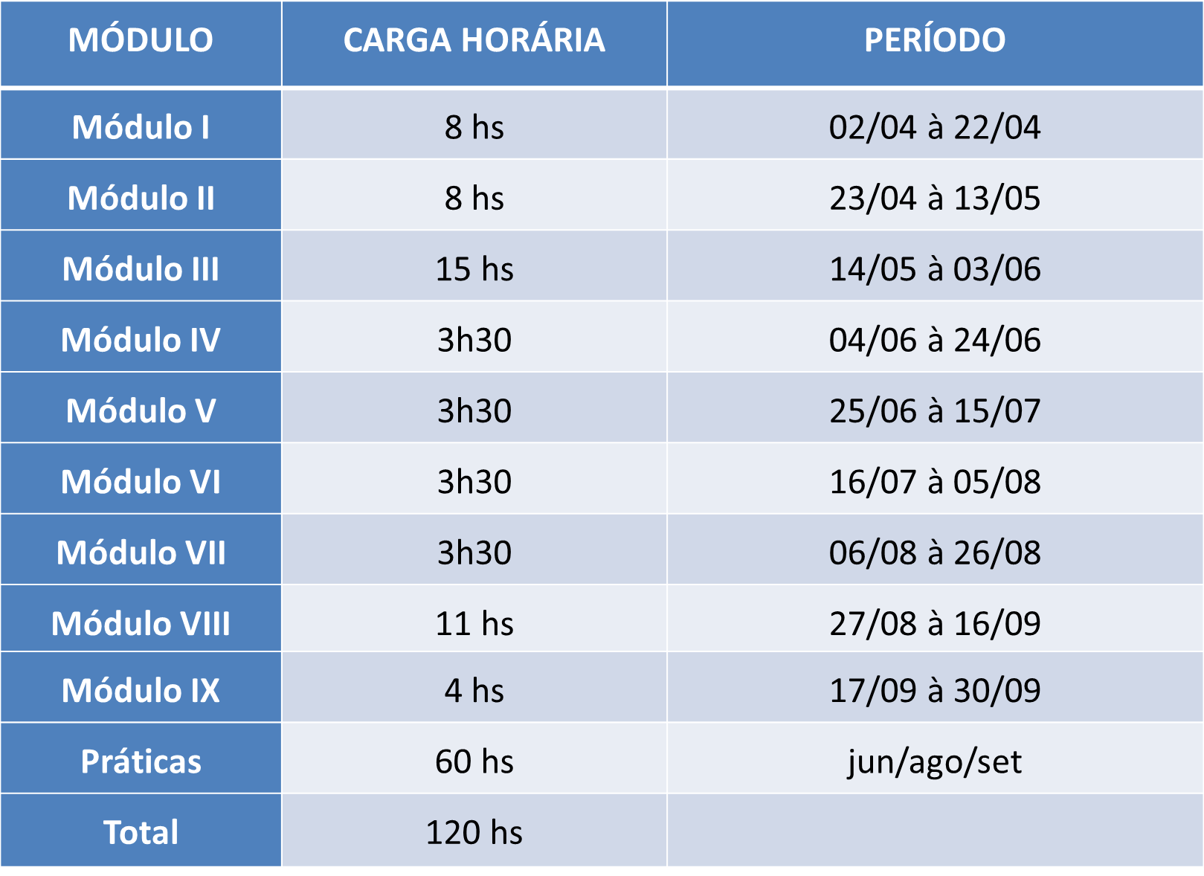
Conteúdo Programático

Módulo I – Educação em Saúde I
Aula 1 – O papel do docente como Educador em Saúde.
Aula 2 – Conceitos e relação entre Saúde e Doença.
Aula 3 – PCN’s Saúde (objetivos, orientações, avaliação.)
Módulo II - Educação em Saúde II
Aula 1 – Estratégias de aplicabilidade no cenário escolar.
Aula 2 – Maneiras de Trabalhar com a comunidade.
Aula 3 – Saúde na Comunidade. (Enf. Patrícia Modiano).
Módulo III - Construção de Projeto de Educação em Saúde
Construção do Projeto:
• Passos metodológicos/ Modelo de projeto.
Módulo IV - Introdução aos conteúdos sobre câncer
Aula 1 – Da Célula ao Câncer.
Aula 2 – Epidemiologia.

Módulo V - Prevenção Primária
Aula 1 – Alimentação Saudável e Atividades Físicas .
Aula 2 – Tabagismo, Bebidas Alcoólicas e Saúde Bucal.
Aula 3 – Proteção Solar .
Módulo VI - Rastreamento Parte I
Aula 1 – Rastreamento de Câncer de Boca.
Aula 2 – Rastreamento de Câncer Colorretal .
Aula 3 – Rastreamento de Câncer de Colo Uterino .

Módulo VII - Rastreamento Parte II
Aula 1 – Rastreamento de Câncer de Mama .
Aula 2 – Rastreamento de Câncer de Pele .
Aula 3 – Considerações sobre o Rastreamento de Câncer de Próstata .

Módulo VIII - Relatório de finalização do Projeto de Educação em Saúde
Relatório de finalização do Projeto:
• Resumo ampliado.
Módulo IX - Orientações: Câncer Infantil e Cuidados Paliativos
Aula 1 – O Câncer na infância – dados epidemiológicos .
Aula 2 – A importância do diagnóstico precoce do câncer infanto-juvenil .
Aula 2 – Considerações sobre os Cuidados Paliativos .

XI – Habilidades e Competências
- Garantir a transversalidade das ações de Educação em Saúde no ambiente escolar;
- Estabelecer indicadores de avaliação dos processos e dos resultados das ações de Educação em Saúde nas escolas estaduais;
- Fomentar a participação e organização da comunidade escolar, por intermédio de projetos, programas e ações de Educação em Saúde.

XII – Critérios de avaliação
Os cursistas serão avaliados através de suas interações durante as aulas, atividades práticas executadas e relato das experiências desenvolvidas em sala de aula a partir dos conteúdos presentes no programa do curso.
FREQUENCIA
A frequência será contabilizada com base aos acessos aos módulos do curso (EAD) observando-se o mínimo 75% de participação nas aulas e atividades programadas para a certificação.
APROVEITAMENTO
A avaliação do aproveitamento será realizada qualitativamente com base nos seguintes critérios:
O cursista apresentara um Projeto em Educação em Saúde com temáticas do conteúdo do curso e participação e interação no fórum do curso. Dentre os critérios de avaliação desta etapa, serão ainda considerados os seguintes conceitos:
I. Atividade não validada
i) Em branco;
Ii). Realizadas com os conteúdos desconectados da atividade proposta;
II. Atividade validada
i) Resposta coerente com a atividade proposta sendo considerado satisfatório para acima de 50% de pertinência e atendimento a proposta;
ii) Resposta coerente com a atividade proposta sendo considerado insatisfatório para pertinência avaliada entre 1% e 50%.
APROVEITAMENTO GERAL
Para todos os efeitos, realizar no mínimo 75% do total das atividades propostas no curso e ter média de aproveitamento com conceito Satisfatório, no total de atividades do curso, considerando-se as atividades de avaliação.

XIII – Certificação
Os cursistas que atenderem a todos os requisitos elencados (avaliação) serão aprovados e farão jus à certificação. Previsto para evolução funcional .

